**TRƯỜNG CAO ĐẲNG THỰC HÀNH FPT POLYTECHNIC**



**ỨNG DỤNG PHẦN MỀM**

MÔN: NHẬP MÔN LẬP TRÌNH

Giáo viên hướng dẫn: Ngô Công Thành

Sinh viên : Võ Thanh Tùng

MSSV : PS27852

Lớp : SA18302_COM108

**HỒ CHÍ MINH – 2022**

Bài 1 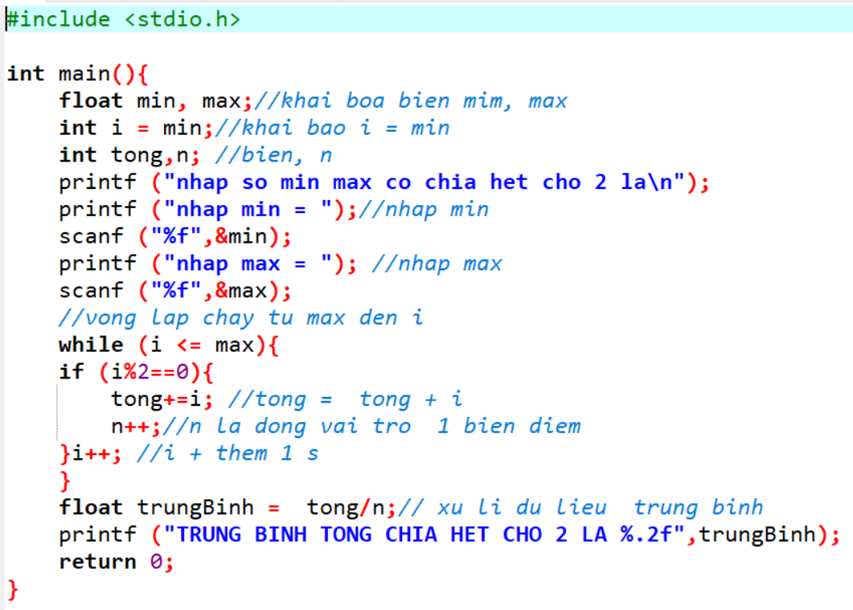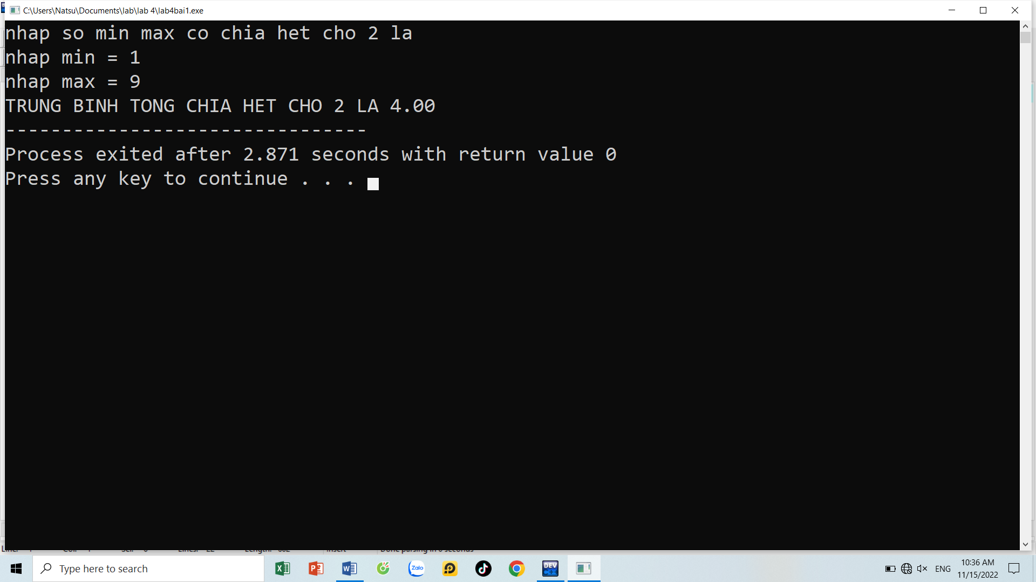

bai 2

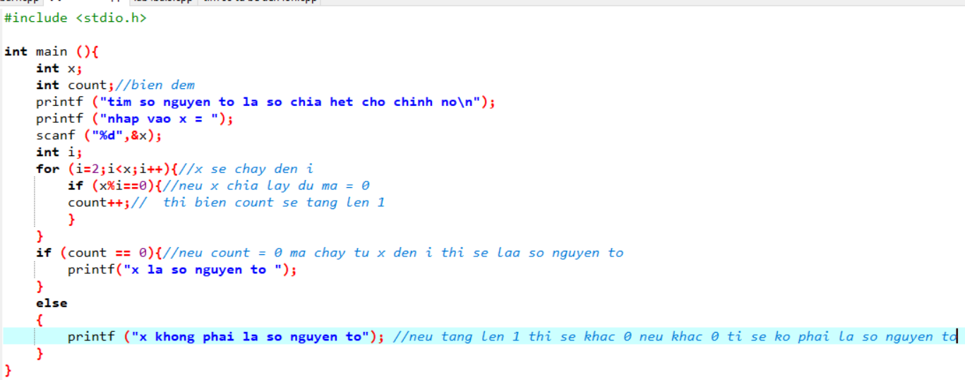

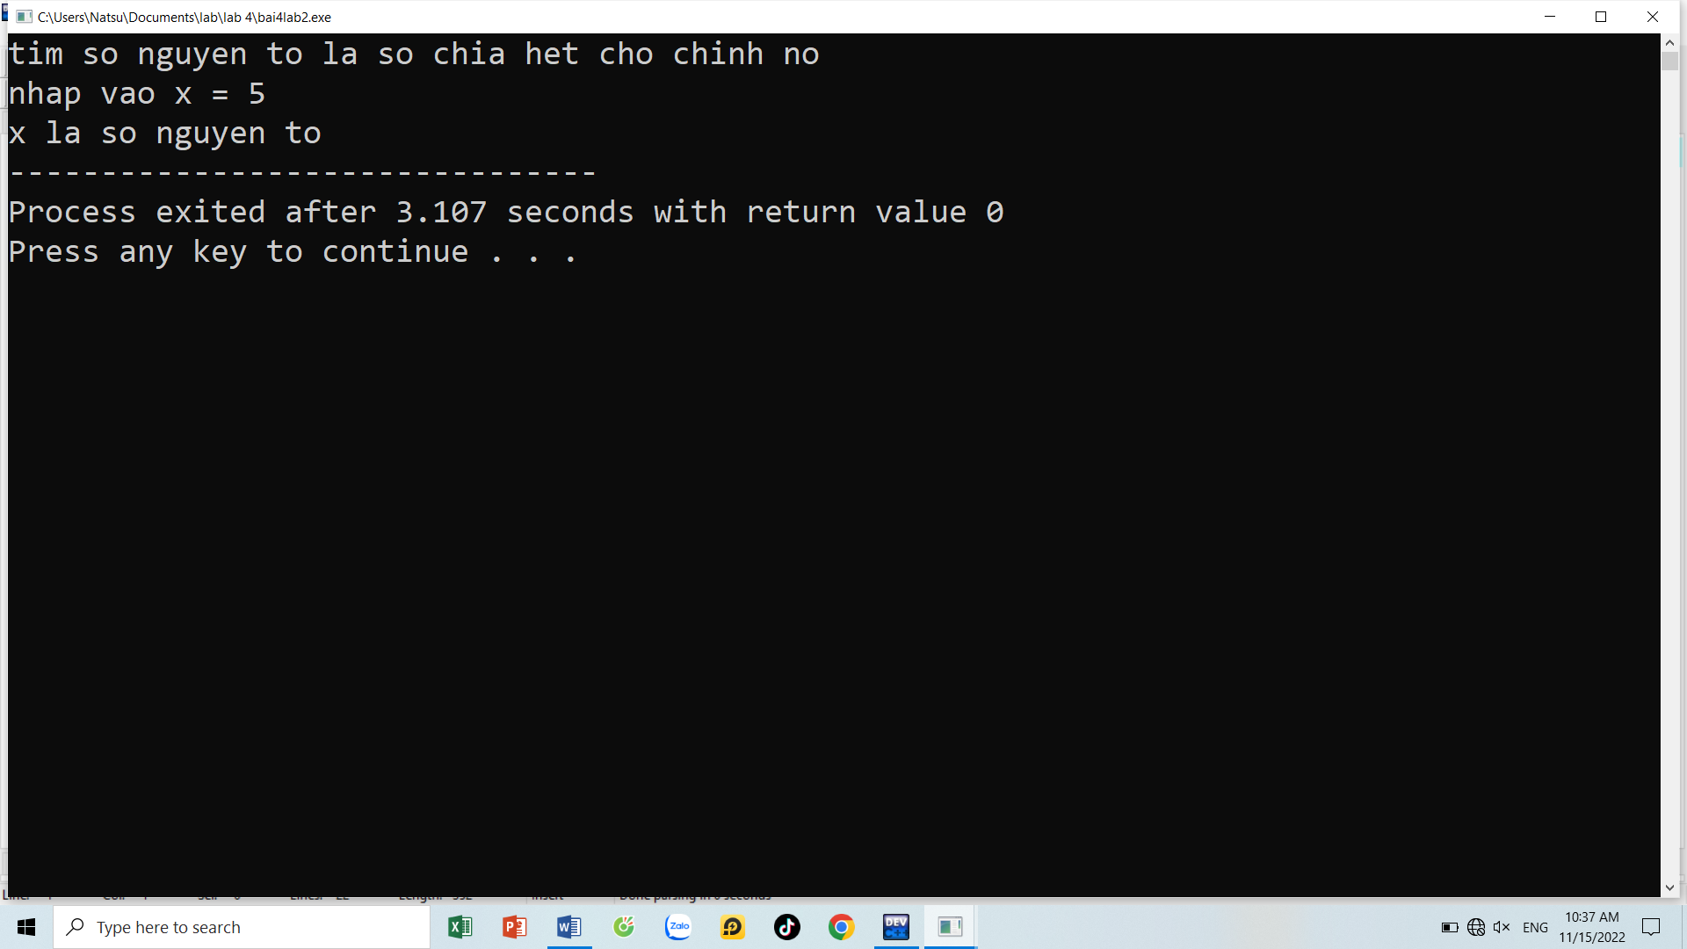

bài 3

